

INDICAÇÃO nº 2070 /2021
Súmula: Solicita providências do Executivo, junto a Secretaria Municipal de Desenvolvimento Urbano e Habitação, Sr. Walter Tanoue Hasegawa, para que interceda junto à empresa de Energia Elétrica e solicite a iluminação pública na extensão da Estrada Lagoa do Itaqui (atual Rua Miltes Chaluppe) – atrás do Refúgio dos Pinheiros, neste município.
INDICO à Mesa, na forma regimental vigente, seja oficiado ao Excelentíssimo Igor Soares Prefeito Municipal, para que determine através da Secretaria Municipal de Desenvolvimento Urbano e Habitação, interceder junto à empresa de energia eletrica e solicite a iluminação pública na extensão da Estrada Lagoa do Itaqui (atual Rua Miltes Chaluppe) – atrás do Refúgio dos Pinheiros – neste município. Segue fotos do local.
JUSTIFICATIVA
Senhor Presidente,
Senhores Vereadores,
Senhoras Vereadoras.
Segundo os moradores do local devido à falta de iluminação a segurança do local está comprometida.
Infelizmente o local tem sido alvo de práticas de meliantes e a população tem sido alvo de muitos assaltos no local.
Peço que seja solicitado com a máxima urgência o empenho da empresa para que esta questão seja sanada, pois já existem os postes, faltando apenas a colocação das hastes com as lâmpadas.
Sala das Sessões Bemvindo Moreira Nery, 01 de outubro de 2021.
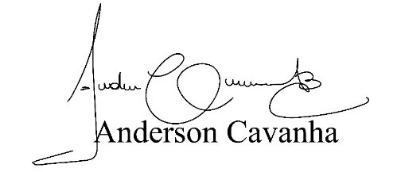
(Bruxão Cavanha – PL)
Vereador
